个人实习总结报告

姓名：安家承

班级：2017211901

学号：2017213563

专业：电磁场与无线技术

学院：电子工程学院

实习时间：2020年8月31日~2020年9月6日

实习地点：学九-104

**实习总结报告**

1. **实习简介**

从2020年8月31日至2020年9月6日进行了为期一周的北邮光研LTE&5G无线设备调测专业实习，实习共分为三个部分，第一部分主要是进行有关无线通信原理的学习以及有关项目创立及实施整个过程的学习，此外，课上还介绍了一些硬件安装及调测规范、人员操作规范和质量检验规范，同时还有一些对应的故障处理与解决。最后，还学习了本次实习的负责公司中兴通讯的企业文化及工作理念。第二部分为基站的网上数据配置实验，此部分在授课教师的指导下进行，并最终完成了相关作业。第三部分为复杂项目的实施，五人或六人组共同完成某一区域的基站部署建设并输出文档及汇报答辩。第一部分共计花费两天，第二部分花费两天，第三部分花费三天。

1. **实习内容**

**2.1 无线通信基本理论**

**2.1.1 网络架构**

LTE的网络构架如下图所示

由上图可以看出，LTE网络主要分为两个部分，即核心网EPC和E-UTRAN，其中E-UTRAN中仅含有eNode B一种网元，该网元由Node B和RNC共同组成，网元之间由X2接口连接，并都与核心网相连。LTE网络构架在全网中的位置如下图所示。

用户在其终端上产生信息时，信息通过Uu通道传输至E-UTRAN层，E-UTRAN层根据接收到信息的类型将该信息发往不同的网元。控制类信息通过S1-MME发送到MME核心网网元进行处理，用户类信息则通过S1-U发送到SGW（Serving Gateway）网元，再由SGW发送到PDN Gateway网关，从而与服务商的IP服务进行交汇，从而得到用户需要的信息，所以PDN网关就相当于LTE网络内部与IP服务之间的出入口。在与服务商交汇的过程中，还涉及到PCRF网元，分管策略和计费。在全网架构中，还涉及到3G网架构，可以看到3G网架构中核心网和用户网没有区分，3G网元SGSN可以同时与MME和SGW传输信息。

**2.1.2 协议结构**

LTE协议结构如下图所示

可以看到信令和数据在协议栈中的传输含有规律性，信令和数据都需两次经过每一协议，类似于信道中的编码与解码；二者尽管一个为控制层，一个为用户层，都要经过同一个IP协议。

**2.1.3 无线帧结构**

LTE网络运行方式分为FDD-LTE和TD-LTE两种，前者实现了频分复用，后者实现了时分复用，两者的无线帧结构如下图所示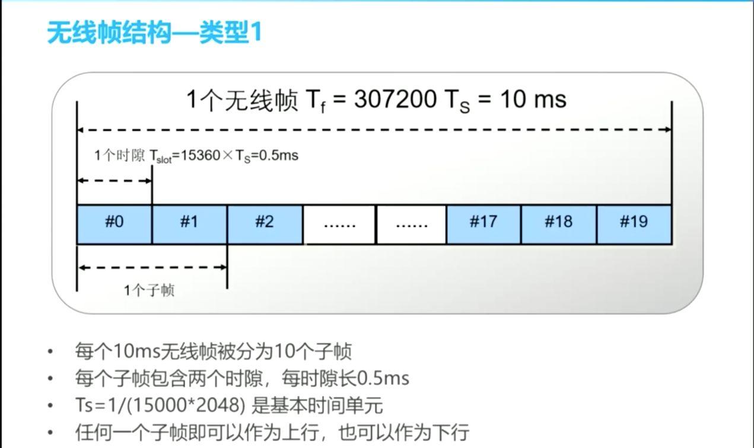

上图为FDD-LTE的无线帧结构，它有如下特性：

1. 每个10ms无线帧被分为10个子帧

2. 每个子帧包含两个时隙，每个时隙长0.5ms

3. Ts=1/(15000*2048)是基本时间单元

4. 任何一个子帧即可以作为上行，也可以作为下行

上图为TD-LTE的无线帧结构，该无线帧比FDD-LTE的无线帧稍复杂，具体如下：

1. 每个10ms无线帧包括2个长度为5ms的半帧，每个半帧由4个数据子帧和1个特殊子帧组成

2. 特殊子帧包括3个特殊时隙：DwPTS, GP和UpPTS，总长度为1ms

3. 支持5ms和10ms上下行切换点

4. 子帧0、5和DwPTS总是用于下行发送，子帧1总是用于特殊子帧，子帧2总是用于上行发送

5. 每个上下行切换周期内（5ms/10ms）有一个特殊子帧

6. 后半帧属性可调

**2.2 基站数据配置**

本次实验的基站数据配置使用的平台是中兴协力提供的网络课程实验室，网管客户端为<https://www.zx-ce.cn/cloudit/>，软件为OMMB.sh。基站数据配置涉及到的参数如下。

**2.2.1 网元创建**

在平台上创建网元，输入正确的网元IP地址以及运营商ID，同时配置时间相关的NTP服务器IP地址。

**2.2.2 设备选择**

根据实验题目所给图示在平台上添加对应设备，正确选择对应设备型号，同时确保设备参数正确。在添加电源时，要注意PM单板的总功率要大于BBU上单板功率之和。

**2.2.3 传输参数**

首先设置传输网络的物理层端口，其中需要设置以太网链路层的VLAN ID以及其配置参数。其次设置IP传输部分，分别建立业务IP和管理IP，配置对应的IP地址、掩码、网关IP以及VLAN ID。随后分配带宽资源以及配置SCTP协议，配置SCTP协议时需注意本端端口和远端端口的区别。最后设置业务与DSCP映射以及OMC服务器地址、掩码。

**2.2.4 无线参数**

首先新建一个LTE FDD ID，其次配置相关的RRU、系带设备以及S1AP协议。然后新建E-UTRANFDD小区，设置相应的ID、物理小区识别码、上下行中心载频以及频域带宽，最后设置加密算法的优先级顺序。

**2.3复杂项目**

本次实习的复杂项目为5G与4G共建基站的站点设计与实现，5至6人的项目组进行工作分配，共同完成一个项目目标。在理论课的学习中，我了解到一个项目组成员需要分为项目经理、售前技术工程师、项目实施工程师、质量总监、售后技术工程师五个职位，一个项目从项目启动到结果验收各职位的工作内容如下

本次项目中，我担任项目经理，我们团队设计的项目为北京邮电大学4G基站部署与优化，我主要负责的工作是与售前技术工程师一起分析学校内部用户需求，实地考察地理位置特点，然后进行选址与部署方案的设计。最终，我们通过考虑多种影响因素，确定了如下的部署方案

确定部署方案之后，我们进行了针对该方案的软硬件设备选择，然后我与本项目的项目总监共同制定了相关规范，例如硬件安装过程的规范如下表所示

|  |  |
| --- | --- |
| 机房环境 | 机房地面、墙面、天花板或室内其它物件上无明显水迹，有空气调节设备并运行正常 |
| 机房内不应零乱堆放各种包装箱和单板，应干净、整洁，并采取相应的防尘措施。安装剩余备用物品应合理堆放 |
| 户外接地端子需经防腐、防锈处理 |
| 机架支架槽道安装 | 多机架并排时主走道侧成直线，整列机架面在同一平面，偏差不大于5mm，机架（设备座时，不可摇动） |
| 机架间缝隙要求小于3mm |
| 相邻同类机架高偏差要求小于2mm |
| 机架（配线架、电源柜等）垂直误差不超过机架高度的1‰ |
| 绝缘地脚压板安装到位 |
| 配发绝缘地脚安装时，必须保证膨胀螺栓和机架绝缘 |
| 绝缘地脚锁紧螺母紧靠机架底部锁紧 |
| 电源与线缆 | 电源线、地线要求采用整段多股铜芯材料，中间不能有接头，绝缘层完好；冗余部分应剪掉，不得大圈或反复弯曲 |
| 电源线和信号线、尾纤应分类绑扎，分开布放和绑扎，机柜外电源线与信号线保持间距大于3-5cm，不可交叠、混放。 |
| 上走线时，电缆应直接上走线架，不得紧贴柜顶散热板布放，必须沿机柜上方走线时，和柜顶散热板距离不得小于10cm |
| 机柜内部两侧线缆走线上下线顺序正确，插头连接正确 |
| 标签与设备 | 所有电源线、地线、信号线、尾纤及多芯同轴中继电缆的每根芯线均要粘贴标签，标签书写工整，应使用仿宋体打印，条件不具备时应采用工程字书写，内容格式符合产品规范。 |
| 告警箱加标签，计算机及其他外设表面清洁无污迹，不得放置杂物 |
| 最终装配以及工作流程和安全规程的执行 | 机架、门、顶侧挡板不得有严重损伤、变形、刮花或掉漆，机架表面清洁，无划痕 |
| 假面板+防护帽 |
| 机架不得用来存放杂物 |
| 防静电手环 |

相关准备工作完成后就进入项目实施环节，环节包括基站施工、数据配置以及测试级运行等方面，作为项目经理，我全程参与并及时提供反馈，我们的项目运转良好。项目实施结束后便是验收与售后，这部分是由我们组另一位项目经理主要负责，我参与修改了最后的文档输出。项目结束后，我们组参与了项目总结的答辩，充分展示了该项目历经的流程与对应的结果，答辩效果良好。

1. **实习体验**

由于疫情原因，本次实习由线下改成了线上，所以对于具体的复杂项目实施方面，我们只能进行相对空洞的想象，代入感不足，项目实施流程只能依靠推导与估算，这对该项目的真实性产生了一定影响。但是通过本次实习，我依然体会到了运行一个复杂项目所需要花费的时间与精力，以及组织一个团队高效运转的关键因素。同时，我还收获了实施项目需要掌握的理论知识，开拓了自己的视野。我们团队在这个方面的知识和能力都有了显著提高，也收获了更珍贵的友谊。

1. **意见与建议**

正如上文所述，本次实习最大的遗憾就是没有线下操作的机会，因此增加必要的实操是提升实习质量的重要一环。此外，本次实习实现相对较短，学生很难在如此短的时间内很好地完成一个复杂项目，并收获对应的知识与能力，因此，可以适当延长实习时间，让学生更有机会去体会一个完整的项目流程。

学生签字：

评分标准：

|  |  |  |  |  |  |  |
| --- | --- | --- | --- | --- | --- | --- |
| 项 目 | 权重 | 优秀(90~100分) | 良好(70~89分) | 及格(60~69分) | 不及格(0~59分) | 评 分 |
| 参考标准 | 参考标准 | 参考标准 | 参考标准 |
| 学习态度与规范要求 | 20% | 学习态度认真，模范遵守 纪律，论文完全符合规范化要求 | 态度比较认真，组织纪律 较好，论文达到规范化要求 | 学习不太认真，组织纪律 较差，论文勉强达到规范化要求 | 学习马虎，纪律涣散，论 文达不到规范化要求 |  |
| 工作量 | 25% | 能很好地完成任务书规定的工作量 | 能较好地完成任务书规定的工作量 | 能基本完成任务书规定的工作量 | 没有完成任务书规定的工作量 |  |
| 技术水平 | 30% | 设计合理、理论分析与计 算正确，实验数据准确可靠 | 设计比较合理、理论分析 与计算正确，实验数据比较准确 | 设计基本合理，理论分析 与计算无大错，实验数据无原则差错 | 设计不合理，理论分析与 计算有原则错误，实验数据不可靠 |  |
| 文字表达 | 25% | 论文结构严谨，逻辑性强，论述层次清楚，语言准确，文字流畅 | 论文结构合理，符合逻辑，文章层次分明，语言准确，文字通顺 | 论文结构有不合理部 分，逻辑性不强，论说基本清楚，文字尚通顺 | 内容空泛，结构混乱，文 字表达不清，错别字较多 |  |
| **综合评定成绩（百分制）：** | | | | | | |
| **指导教师签字：** | | | | | | |